УЗ «Мстиславский районный центр гигиены и эпидемиологии»

Ротавирусная инфекция или кишечный грипп.
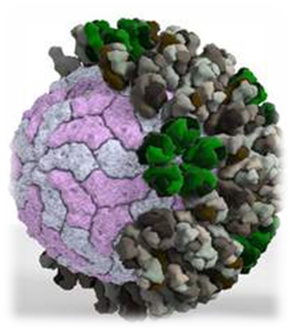
Ротавирусная инфекция - широко распространенное высокозаразное инфекционное острое кишечное заболевание. Заболеваемость регистрируется среди всех возрастных групп, но наиболее часто болеют дети младшего возраста, посещающие организованные детские коллективы.

Первичный диагноз ротавирусной инфекции устанавливается на основании клинических проявлений заболевания. Начало, как правило, острое, все симптомы заболевания развиваются в течение первых суток, характерен обильный водянистый стул с резким запахом, без примеси слизи и крови; у половины больных отмечается рвота, может быть однократной, а может наблюдаться до 5 раз в сутки в течение 3-х дней. Температура тела выше 38 градусов отмечается у 75% детей. Часто наблюдаются симптомы острого респираторного заболевания.
В обиходе ее называют «кишечным гриппом». Подъем заболеваемости ротавирусной инфекцией приходится на осенне-зимнее время. Это связано с тем, что в отличие от других острых кишечных инфекций, ротавирус устойчив к низким температурам.


Наиболее уязвимыми к болезни оказываются дети от 1 года до 3 лет– в этом возрасте в организме практически нет антител к ротавирусу.
Эпидемиологическая ситуация в Могилевской области продолжает оставаться сложной. Уровень заболеваемости в области возрос в 3,5 раза по сравнению с предыдущими годами. В Мстиславском районе отмечается подъем ротавирусной инфекции среди детского населения.
Источником ротавирусной инфекции могут быть больные дети, подростки и взрослые, а также бессимптомные вирусоносители. Ротавирусная инфекция поражает людей разного возраста, включая новорожденных, однако, острое заболевание наблюдается преимущественно у детей в возрасте 6 месяцев-2 года и у пожилых людей. Инфицирование подростков и взрослых, как правило, сопровождается легким заболеванием или бессимптомным вирусоносительством.

Как им заражаются?

Вирус очень заразен. Путь передачи ротавируса обычный для кишечных инфекций, это та же болезнь «грязных рук» – когда инфекция передается от одного человека другому через предметы, приготовленную пищу и т.д. Очень вероятный и наиболее массовый путь заражения – через воду (речную, колоночную, водопроводную), поскольку вирус не только устойчив к низким температурам, но может длительно сохранять жизнеспособность в воде. По некоторым данным, среди взрослых примерно каждый пятый является носителем ротавируса и представляет собой реальную угрозу для окружающих.
Симптомы ротавирусной инфекции
С самого начала болезнь может проявиться уже при попадании вируса в организм – небольшим насморком, болями в горле, однако основное распространение вируса начинается в желудочно-кишечном тракте.
Инкубационный период с момента заражения – 1-4 дня. Выделение вируса максимально в первые 5-6 дней после заболевания, а потом возможно формирование носительства вируса.
Начинается заболевание остро – поднимается высокая температура (до 39-40 градусов), которая держится 1-2 дня. В первые же часы начинается рвота, которая может длиться до 3 дней, к этому присоединяются головная боль, вялость, иногда озноб, В этот же день или на следующий появляется диарея – частый жидкий водянистый стул (до 20 раз в день), но при этом боли в животе бывают редко. Характерное отличие диареи, вызванной ротавирусом, – отсутствие в кале зелени, слизи, крови, которые бывают при дизентерии или сальмонеллезе. У маленьких детей стул может быть нормальным, но обесцвеченным. В тяжелых случаях ротавирусная инфекция приводит к обезвоживанию организма.
Основной мерой профилактики является личная гигиена, так как ротавирусная инфекция - высококонтагинозное заболевание. Однако, возможно и заражение через сырую воду, поэтому меры личной профилактики предусматривают и соблюдение питьевого режима – использование кипяченой воды, бутилированной. Рекомендуется влажная уборка жилых помещений не реже 2 раз в день с использованием синтетических моющих средств, проветривание помещений. Выявленный больной должен быть своевременно изолирован, так как выделяет большое количество вирусов во внешнюю среду, Больные с явлениями ОРВИ и кишечной инфекции должны обязательно обращаться к врачу в первый день заболевания за квалифицированной медицинской помощью. Эффективным средством изоляции больного является его госпитализация.
Ротавирус быстро погибает при кипячении, и, собственно, на этом основаны меры профилактики – всю питьевую воду нужно кипятить.
Второй совет еще более прост – нужно регулярно мыть руки.
При возникновении в семье ротавирусной инфекции нужно изолировать больного, обеспечить личной посудой, полотенцем.
В скором времени, очевидно, появится возможность профилактики болезни путем иммунизации (вакцинации).
Внимание! Если у вашего ребенка появились симптомы, сходные с проявлениями ротавирусной инфекции, немедленно обратитесь к врачу!

